**(예시 이미지)**

**돈과 공주와 용병(가제) 프로젝트**

**PC (Steam)**

**20 ~ 30대 게이머**

**12 ~ 15 세 이용가**

**2020년 04월 30일(예정)**

**스토리/게임 요약**

스토리: 어느 날 한 신사에 이상한 서신이 날아왔다. ‘자신을 구해주면 원하는 모든 것을 줄 수 있다’는 내용의 서신 이였다. 신사의 주인은 이를 질 나쁜 장난이라고 여기려던 찰나, 그 서신에 찍힌 도장을 발견하고 이를 기이하게 여겼다. 멸망한 고대 왕국의 도장, 신사의 주인인 편지에 적힌 장소로 행자를 보내 조사를 시켰고, 몇 달이 지난 후 행자는 망국의 상징물과 막대한 돈, 그리고 또 다른 편지를 가지고 귀환하였다. 신사의 조인은 놀라워하며 편지를 보았고, 편지의 내용은 ‘자신을 구해 기일 내에 목적지에 도착하지 못한다면 큰 위험에 처할 것’이라는 내용이었다. 신사의 주인은 사흘 밤낮을 고민한 끝에 사람을 모아 편지의 주인을 구하면 원하는 모든 것을 준다는 공표하였고, 이에 전국 각지의 사람들이 구출대로 자원하기 위해 몰려들었다. 앞으로 그들의 여정이 그들의 남은 인생에 어떠한 영향을 미칠지도 모른체…

게임 요약: 플레이어는 처음 시작 시 랜덤으로 제공되는 인물 들 중 3명으로 파티를 구성해서 정체불명의 서신의 주인을 구하기 위해 탐험하는 로그라이트 형태의 Top View 액션 게임이다. 플레이어는 처음 시작 시 제공되는 인물 들로 파티를 구성하며 이는 중간에 변경이 불가능 하다. 게임 플레이 시 플레이어는 한 명을 골라 플레이할 수 있고 나머지는 AI로 조작되며, 상황에 따라 파티원으로 시점을 옮겨 가며 플레이하는 전략성이 게임의 첫번째 포인트이다. 스토리 진행(듀토리얼을 완료) 이후 편지의 주인을 구하게 되면 보호 대상으로서 파티에 참가하게 되는 데 이때 보호 대상은 AI로 조작되며 감정 상태에 따라서 자유롭게 행동한다. 이런 보호 대상을 지키면서 플레이하는 것이 게임의 두번째 포인트이다. 로그라이트 게임이므로 랜덤으로 등장하는 아이템으로 자신의 파티원을 성장 시키고 육성 시키며, 보호 대상이 죽거나, 파티가 전멸하면 게임이 처음부터 다시 시작하며, 랜덤으로 구성되는 함정 배치 등의 로그라이트형 게임성이 세번째 토인트이다. 플레이어는 이러한 상황 속에서 편지의 주인을 보호하며 한편으로는 다가오는 위험을 막으며 세상을 구할 수 있을 것인가?

**캐릭터와 컨트롤**

캐릭터: 플레이어는 3명의 파티를 구성하는 데 파티의 역할은 인도자(파티를 이끄는 자, 버퍼, 힐러 등의 보조자), 대적자(강력한 힘을 바탕으로 앞에 막힌 것을 제거하는 전사), 마술사(신비한 힘을 다루는 이)로 정해져 있으며 각각의 역할에 맞는 캐릭터 3 ~ 5명 중 하나를 랜덤하게 선택해 파티를 구성하며 이들 캐릭터 모두 크고 작은 각자의 사연을 가진다.

플레이 초반부터 나오는 편지의 주인인 캐릭터는 이 게임의 핵심 NPC 중 하나로 파티의 구출 대상이자 보호 대상으로 파티에 소속되어 함께 움직이는데 감정 상태(호기심, 보통, 두려움, 짜증, 우울 등)에 따라서 다양한 행동 패턴을 가지며 때때로 던전 클리어 시 도움을 주거나 방해를 하며, 플레이어는 이로 인한 부차적인 방해물들로부터 편지의 주인을 보호해야 한다.

컨트롤: 탑뷰 형식으로 키보드와 마우스를 이용한다.

캐릭터 교체 키: 게임 플레이 중 필드의 파티 원 중 하나로 시점을 교체할 수 있는 키, Ex) F1, F2, F3

캐릭터 스킬 키: 게임 플레이 중 캐릭터의 고유 스킬을 사용할 수 있는 키, 스킬은 각 캐릭터 마다 3개이다. Ex) 1, 2, 3

캐릭터 이동 키: 게임 플레이 중 현재 조작하고 있는 캐릭터의 이동 키로 캐릭터의 현재 방향이나 시선이 옮겨지지는 않고 위치만 이동한다, Ex) W – 전진, A – 왼쪽, D – 오른쪽, S – 후진

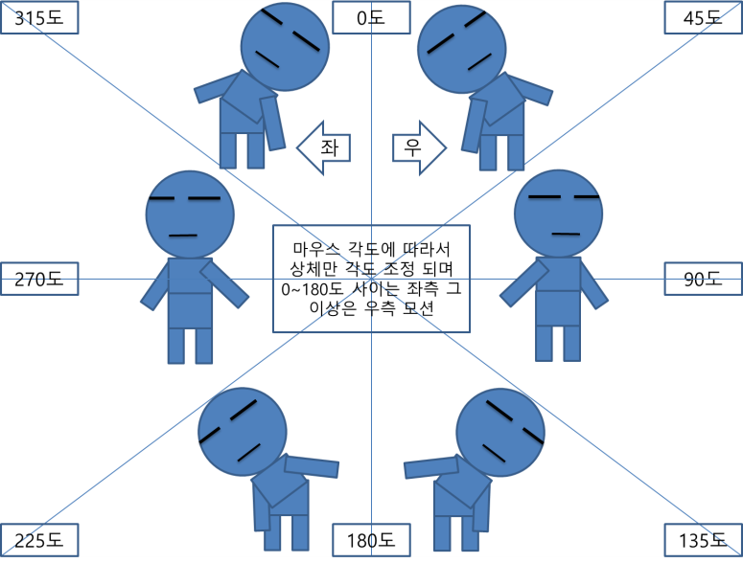마우스 조작: 캐릭터의 시점 조작 마우스의 방향대로 공격 방향이 결정된다.

마우스 왼쪽 클릭: 캐릭터의 시점으로 공격 모션이나 스킬을 시전한다.

**게임 플레이 개괄**

플레이어 주요 액션: 플레이어는 3명의 파티와 1명의 보호 대상으로 구성된 파티를 운영하여 종착점까지 이동하며 랜덤으로 나오는 장비와 아이템을 이용하고 랜덤으로 구성되는 맵의 함정들과 몬스터들을 상대하며 한 번 죽으면 모든 것을 잃게 되는 로그라이트 형식의 게임이다.

본 게임에서의 모든 플레이는 키보드와 마우스 만으로 조작이 되며, W, A, S, D로 이동하고 마우스 방향으로 공격하는 형식을 가진다.

플레이어는 보호 대상을 보호하기 위해서 동료와 아이템등을 전략적으로 사용해야 하며, 필드에서 랜덤하게 배치되는 함정과 몬스터들을 상대로 싸워나가야 한다. 몬스터는 기본적으로 서양 판타지와 동양 판타지에서 나오는 신화 속 괴물을 토대로 디자인 되어 있다.

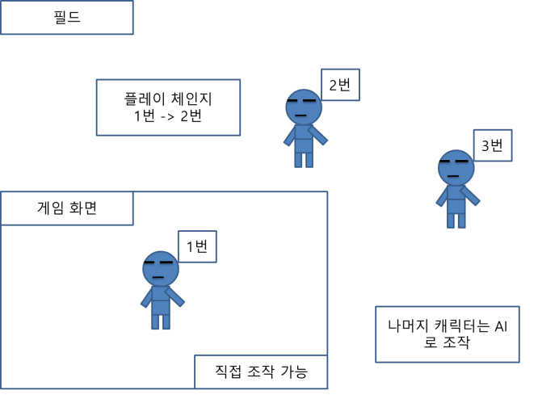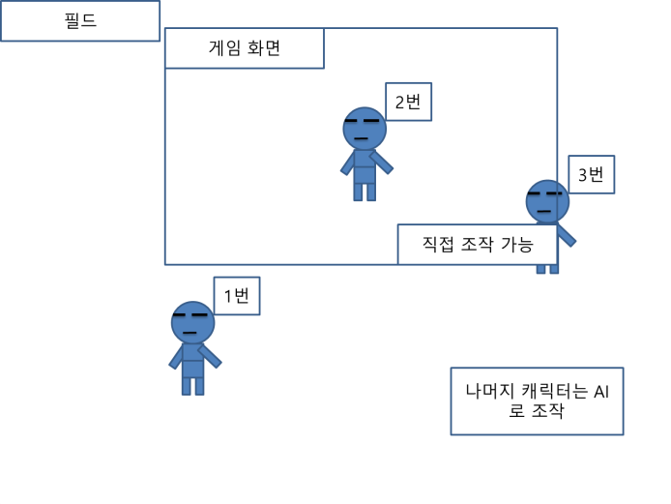**캐릭터 체인지**: 플레이어는 게임 플레이 시 3명의 파티원 중 하나를 선택해서 직접 조작할 수 있으며, 이때 직접 조작하지 않는 캐릭터는 AI로 조작된다. 플레이어가 캐릭터를 바꿀 시 해당 캐릭터로 시점이 옮겨지며 플레이 할 수 있다. 이때 캐릭터 체인지 시 특수기(QTE)를 발동시키거나 위급 상황에서 체인지 시 추가적인 보너스를 얻게 함으로 캐릭터 체인지의 이유를 부여하고 너무 빈번한 교체를 막기 위해 쿨타임등의 패널티를 적용시킨다.

**보호 대상:** 플레이어의 보호 대상이자 이 게임의 가장 핵심적인 NPC이다. 보호 대상은 감정 상태를 가지며 이러한 감정 상태에 따라서 다양한 행동 패턴을 가지며, 이에 따라 플레이어의 분노를 이끌어 낼 수 있는 패널티와 예상치 못한 재화나 아이템을 찾을 수 있는 어드밴티지를 둘 다 가지고 있다. 감정 상태는 던전의 상태나 몬스터의 종류, 기타 여러 요건으로 정해지며 다음과 같다.



**# 본 자료는 임시 자료이다.**

**세계관:** 오래전 왕국이 멸망하고 여러 나라로 분열된 세계로 조금씩이지만 점점 망해가는 세계이다. 동 서양의 분위기가 어느 정도는 뒤섞여 있는 세계로 플레이어는 이 오래전 멸망한 왕국의 생존자로 보이는 이를 보호하며 그녀가 가고자 하는 세계의 끝으로 가는 여정이다. 플레이어는 각자의 크고 작은 사연을 가진 동료들을 통해서 캐릭터에게 개성과 내러티브를 단편적으로 서술하고 큰 줄기의 스토리는 보호 대상인 그녀를 통해서 이루어진다.

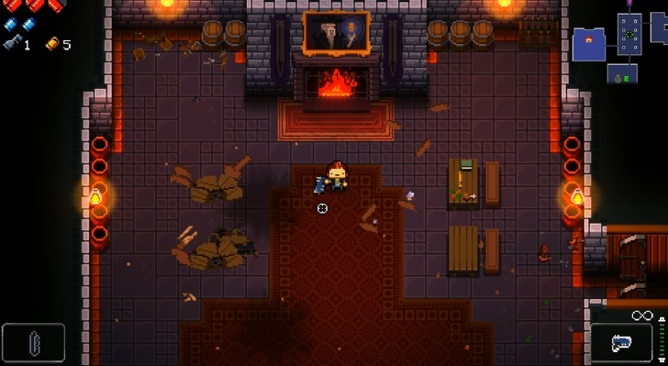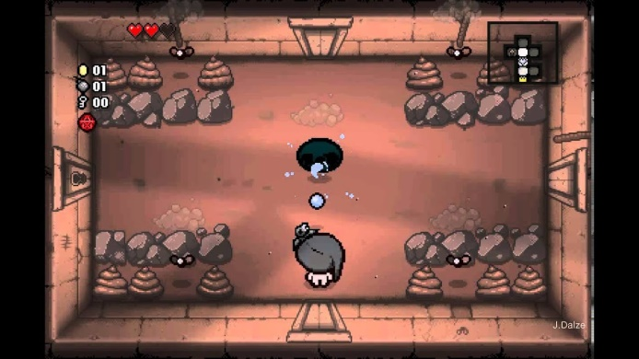게임에 등장하는 필드는 여러 개의 방으로 구성되는 하나의 맵으로 <아이작의 번제>, <엔터 더 건전>과 같은 형식이면 각 방의 함정과 몬스터는 모두 랜덤으로 구성되는 로그라이트 형식을 이룬다.

<아이작의 번제> <엔터더 건전>

**게임 플레이 경험**

게임 플레이 시 로고가 나오고 게임의 듀토리얼이 시작된다. 신사의 주인이 3명의 파티를 구성하기 위해 참가자들 중에서 고르게 하고 게임이 시작된다. 듀토리얼 필드에서는 플레이 체인지와 각자의 캐릭터의 스킬을 시험해 볼 수 있고 안개가 낀 몽환적인 초원 스테이지를 클리어하고 나면 보호 대상자를 만날 수 있다. 이때부터 보호 대상과 함께 ‘세상의 끝’으로의 여정을 함께한다.

플레이어는 동, 서양의 색체가 가미된 필드에서 정말로 여행을 하는 느낌을 받게 될 것이고 천천히 부식되고 망해가는 세계라는 설정대로 후반으로 갈수록 점점 색체가 옅어지며 정상적이지 않는 세계를 경험하게 된다. 여행 도중 일어나는 소소한 사건들과 야영지 등에서 이루어지는 동료간의 대화를 통해서 플레이어블 캐릭터 각각의 매력과 더불어 여행에서 만난 인연의 소중함을 이끌어 주는 로드 무비 형식의 진행을 가진다. 전체적인 스토리 진행은 서양식 판타지인 <반지의 제왕>과 동양식 판타지인 <눈물을 마시는 새>에서 모티브를 따서 진행된다.

여행을 한다는 감각이 중요하므로 잔잔하고 부드러운 음악을 사용하며 여정의 끝에서는 세상의 새로운 시작을 알리는 밝고 희망찬 음악을 사용한다.

**장치와 모드**

위험 요소: 플레이 초기에는 어디로 튈지 모르는 보호 대상에 의해 주로 위험이 발생하며 스토리의 진행에 따라서 점점 망해가는 세상과 적들이 등장한다.

* 보호 대상의 감정 상태
* 동 서양의 모티브를 딴 괴물
* 필드에서 랜덤하게 배치된 함정
* 후반으로 갈수록 무너지는 세계

아이템: 플레이 시 각자의 클래스에 맞는 다양한 아이템이 랜덤으로 등장하며 플레이어 캐릭터의 외관을 변경시키는 아이템은 존재하지 않는다.

* 무기
* 방어구
* 장신구 1
* 장신구 2

동료: 플레이어 캐릭터로 3개의 클래스에서 랜덤으로 나오는 캐릭터를 선택해서 파티를 구성한다.

* 인도자: 파티를 인도하는 자로서 보호 대상을 케어하거나 파티를 보조하는 직업 군
* 대적자: 길을 막는 모든 것을 부수는 자, 강력한 힘을 가진 근접 전사
* 마술사: 신비로운 힘으로 파티를 보조하는 자, 원거리 계열의 직업군

또한, 모든 동료는 크고 작은 개인사를 가진다.

* 돈이 궁해서 온 자
* 여동생을 잃어버린 자
* 죄를 지은 자
* 소국의 왕자

**적과 보스**

적: 필드의 특성에 따라 다양한 동, 서양을 배경으로 하는 괴물들이 존재한다.

보스: 파티를 좆는 정체불명의 집단으로 보호 대상을 노리며 필드 랜덤 이벤트 혹은 스토리 진행에 따라서 자연스럽게 만나게 된다.

**보너스 자료와 DLC**

DLC 등을 통해서 추가 캐릭터나 후일담을 구상하고 있다. 첫 게임 패키지는 개발 진행 속도에 따라서 결정되며 얼리 억세스를 통해서 절반 이상 발매된 게임을 발매하거나 완성된 게임을 발매한다.

**수익 모델**

스팀에 정가 판매를 할 예정이며 스팀의 가격 책정 모델에 따를 것이다.

* 게임을 끝까지 플레이하는 데 시간이 어느 정도 걸리나요?
* 계속해서 다시 플레이할 수 있는 게임인가요?
* 멀티플레이를 지원하나요?
* 앞서 해보기로 출시하나요?
* 비슷한 성격의 다른 게임은 얼마에 판매되고 있나요?
* 향후에 진행할 프로모션을 염두해 둔 가격인가요?

비슷한 종류의 게임들 가격 예시

* 아이작의 번제: 15,500원
* 던그리드: 10,500원
* 위자드 오브 레전드: 16,500원
* 엔터 더 건전: 16,000원
* 문라이트: 20,500원